LES PASSEJAÏRES DE VARILHES FICHE ITINÉRAIRE
AX LES THERMES n°23
Commune de départ et dénomination de l’itinéraire :
- Caussou – Col de Marmare - Boucle par Montaillou et Prades depuis le Col de Marmare

Date, animateur(trice), nombre de participants (éventuel) :
- 22.10.2015 – P. De Meerleer – 6 participants (Reportage photos)
- 14.08.2016 – P. Emlinger – 13 participants (Reportage photos)
L’itinéraire est décrit sur les supports suivants :
- topo-guide N°2 Lacs et torrents en Vallées d'Ax - boucle N° 32 "Autour du Pays d'Aillou"
- Trace Openrunner 7873124
Classification, temps de parcours, dénivelé positif, distance, durée :
- Randonneur – 5h30 – 680 m – 17 km - Journée

Balisage : Jaune jusqu’au 1er carrefour après le refuge du Chioula puis Jaune et rouge (GR 107) jusqu’à Prades, puis jaune.
Particularité(s) :

Site ou point remarquable :
- Les ruines du château de Montaillou (Pause déjeuner à cet endroit recommandée)
- Les villages de Montaillou et de Prades
Trace GPS : Oui
Distance entre la gare de Varilhes et le lieu de départ : 60 km

Observation(s) :
- Telle que décrite sur le topo-guide, cette boucle part de Prades. C’est ce qu’a fait Patrick De Meerleer en 2015. Par ailleurs, pour la traversée de la forêt domaniale de Montaillou vers le col de Pichaca, il a emprunté un chemin direct différent de celui emprunté par la suite (Voir détail dans la partie "carte")
- En 2016, une voiture avait été laissée à Prades le matin. La journée avait été très chaude et arrivés à Prades, 7 participants se sont arrêtés là et ont rejoint le col de Marmare en voiture. Les autres ont pu terminer le parcours à bonne allure.
- En 2016 toujours, la partie "randonneurs" de la cabane pastorale du Sarrat de l’Apallaidou était "squattée" par les chiens des bergers voisins qui faisaient une fête !
- En 2019 Pierrette Emlinger a proposé un parcours plus court avec retour direct depuis Montaillou sans passer par Prades (Voir fiche Ax Les Thermes n° 24)

"Cette fiche participe à la constitution d'une mémoire des itinéraires proposés par les animateurs du club. Eux seuls y ont accès. Ils s'engagent à ne pas la diffuser en dehors du club."
Date de la dernière mise à jour : 17 novembre 2019

La carte
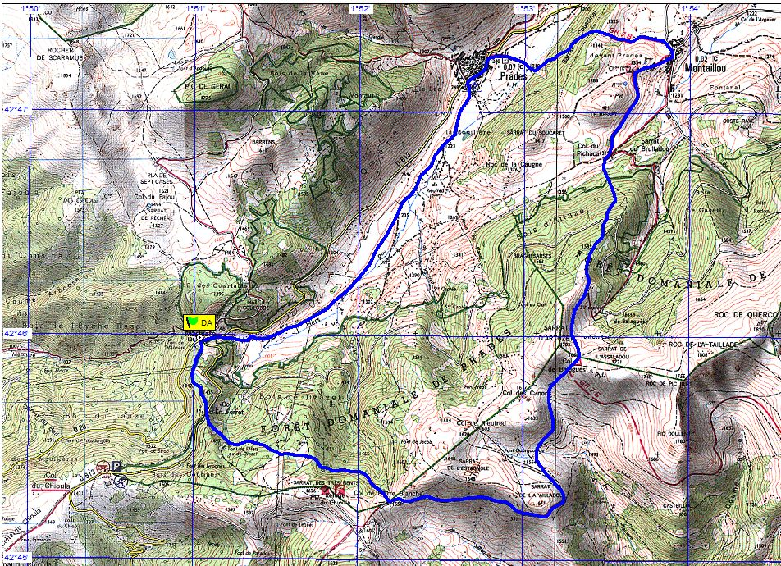
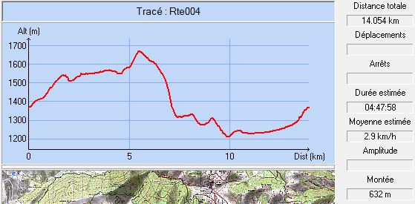
P. De Meerleer 2015 – Détail
du changement de parcours

